|  |  |
| --- | --- |
| G. Gesquière | TP Simplification |

# Exercice 1 : Etude de méthodes de simplification avec MeshLab

Il y a une limite à la complexité des objets que vous pourrez utiliser dans vos scènes 3D. Certains outils comme ZBrush peuvent rapidement créer un nombre de face élevé. La réduction de polygones permet de réduire ces modèles après coup, la meilleure méthode étant de demander à l’infographiste de le faire dès le départ. L’outil Open source MeshLab offre une excellente alternative pour le faire. MeshLab est disponible pour Windows, OSX et Linux.

L'image ci-dessous montre les résultats d'un test qui avait 480 000 faces. Jusqu'à 120 000 faces, la différence de qualité est à peine perceptible. Ci-dessous, vous verrez le modèle devenir de plus en plus rugueux.

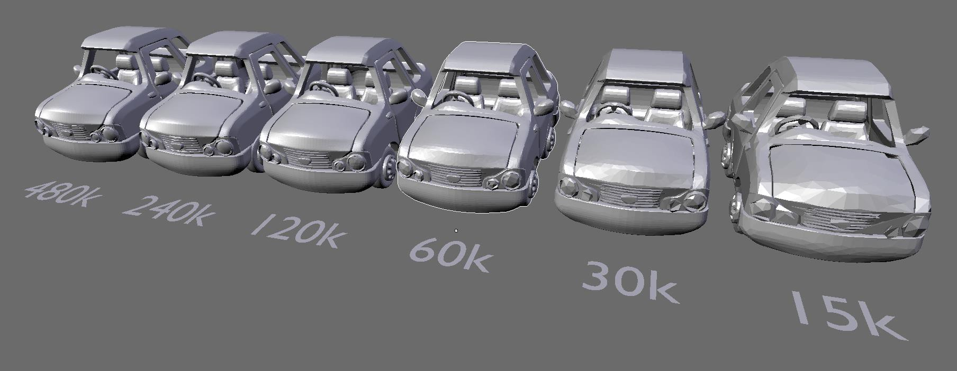

Une première utilisation (in english) (extrait de <https://www.shapeways.com/tutorials/polygon_reduction_with_meshlab> )

If you haven't already done so, please download and install MeshLab and import your model.

From the menu, select Filters > Remeshing, simplification and construction > Quadratic Edge Collapse Detection. If your model is textured, there is also an option (with texture) that will do a good job at keeping your textures positioned properly. A panel with a few options will show up.

Here are the option settings we believe to be optimal:

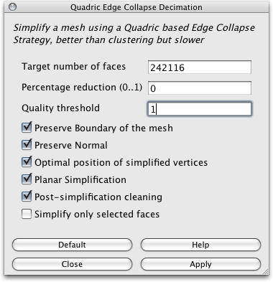

Quality threshold: 1. Enter a value between 0 and 1 here; the higher the value the harder MeshLab tries to stick to your original model's shape. The documentation isn't clear on what the consequence of using a higher value is - my impression is that it's slightly slower than low values, so I happily used a value of 1 with great results.

➔ Quality threshold affects the simplification penalizing bad shaped faces. To approximate accurately the original shape only with well-shaped triangles you require a higher number of faces with respect to allowing more freedom in the final triangle shape. The value is in the range [0..1]: 0 accept any kind of face (no penalties), 0.5 penalize faces with quality < 0.5, proportionally to their shape.

Preserve Boundary of the Mesh: Yes.

➔ The simplification process tries not to destroy mesh boundaries, e.g. exposed edges of the mesh are left untouched. This parameter has no effect on watertight meshes.

Preserve Normal: Yes.

➔ Select this to stop MeshLab from accidentally flipping the face normals. Try to avoid face flipping effects and try to preserve the original orientation of the surface. The only drawback of enabling it is a slight increase in the processing times. On by default.

If you DO run into inverted normals issues when uploading, try reorienting the normals with the option Filter > Normals, Curvature and Orientation > Re-Orient all faces coherently (note that this will only work for manifold objects).

Optimal position of simplified vertices: Yes.

➔ When collapsing an edge the chosen vertex position minimizes the current estimated error. If disabled, the edges are collapsed onto one of the two vertices and the vertices of the final mesh are a subset of the original mesh. It’s on by default.

Planar simplification: Yes.

➔ Add additional simplification constraints that try to preserve the current shape of the triangles. It can greatly improve the quality of the shape of the final triangles on perfectly planar portions of the mesh. Like the quality threshold it affects the accuracy/complexity ratio. Off by default because it is very useful only in particular situations like when you have perfectly flat areas finely

tessellated.’'

**Questions**:

Vous allez comparer des méthodes de simplification proposées dans MeshLab. Utiliser ces méthode sur deux types d’objets (Objets n’ayant pas d’arêtes vives (exemple Bouddha), Objet ayant des arêtes vives (par exemple une maison ou un immeuble ou objet que vous pourrez avoir préparé dans Blender). Comparer les méthodes utilisables dans MeshLab (en prenant en compte préférentiellement celles présentées dans le cours ; par exemple Quadric Edge-Collapse decimation et Clustering decimation ; ces méthodes sont présentes dans le menu Filter/ Remeshing-Simplification-reconstruction). Vous répondrez directement dans un document word en proposant une description sous la forme de textes et des captures d’écran.

Pour chaque méthode

1. Décrire en 10 lignes le fonctionnement de la méthode (voir cours + contenus sur Internet).
2. Expliquer en 1 page ce que vous voyez en fonction des paramètres utilisés.
3. Trouver des modèles qui posent des problèmes pour ces méthodes (arêtes vives, changement de topologie, …). Testez les (1 page)

# Exercice 2 : Simplification par partitionnement

Ecrire la méthode de simplification par cellule vu en cours :

* construire une grille,
* fusionner les sommets,
* modifier les triangles.

Tester la méthode sur les maillages du TP précédent.

Faire varier la taille de la grille pour faire varier la résolution des maillages.